Санкт-Петербургский Национальный Исследовательский Университет ИТМО

Факультет Программной Инженерии и Компьютерной Техники

Лабораторная работа №4
по дисциплине «Информатика»

Выполнил студент: Фам Данг Чунг Нгиа
Группа: P3121
Преподаватель: Болдырева Елена Александровна

Санкт- Петербург
2023
Оглавление
Задания 3
Решение 4
Результат 5
Вывод 7
Список литературы 7

Задания
- Нарисуйте схему базы данных как в примере с указанием связей между таблицами.
- Создайте таблицы с помощью Python для SQLite и MySQL.
- Добавьте по одной новой записи в каждую из таблиц Вашей базы данных.
- Продемонстрируйте работу запросов на извлечение данных:
- Выбрать все записи из таблиц,
- Составить запрос по извлечению данных с использованием JOIN
- Составить запрос по извлечению данных с использованием WHERE и GROUP BY
- Составить два запроса, в которых будет вложенный SELECT-запрос (вложение с помощью WHERE.
- Составить 2 запроса с использованием UNION (объединение запросов).
- Составить 1 запрос с использованием DISTINCT. Если для демонстрации работы этого ключевого слова недостаточно данных – предварительно дополните таблицу.
- Обновить две записи в двух разных таблицах Вашей базы данных
- Удалить по одной записи из каждой таблицы.
- Удалите все записи в одной из таблиц

Решение
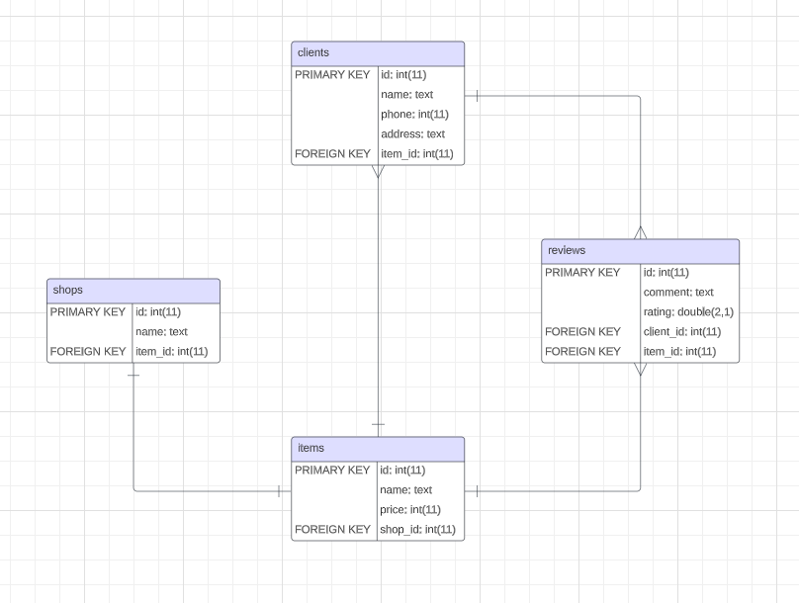
Моя схема базы данных:

Мой репозиторий: https://github.com/nghiaphamhb/Informatics/tree/d41aeae8820502a19cca9a59388fc69b24f2213e/Lab%204/src

Результат
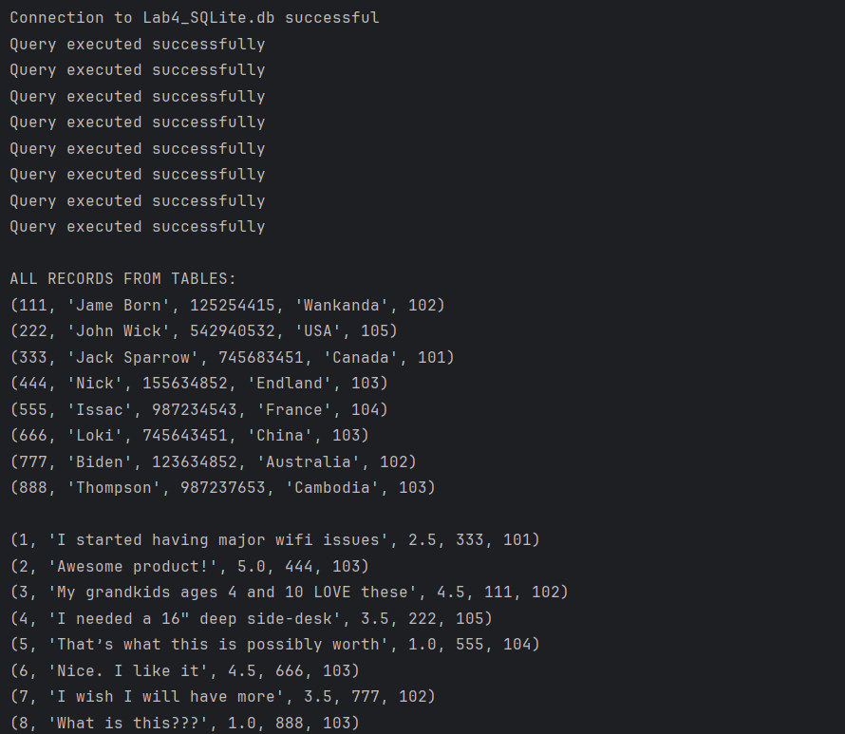
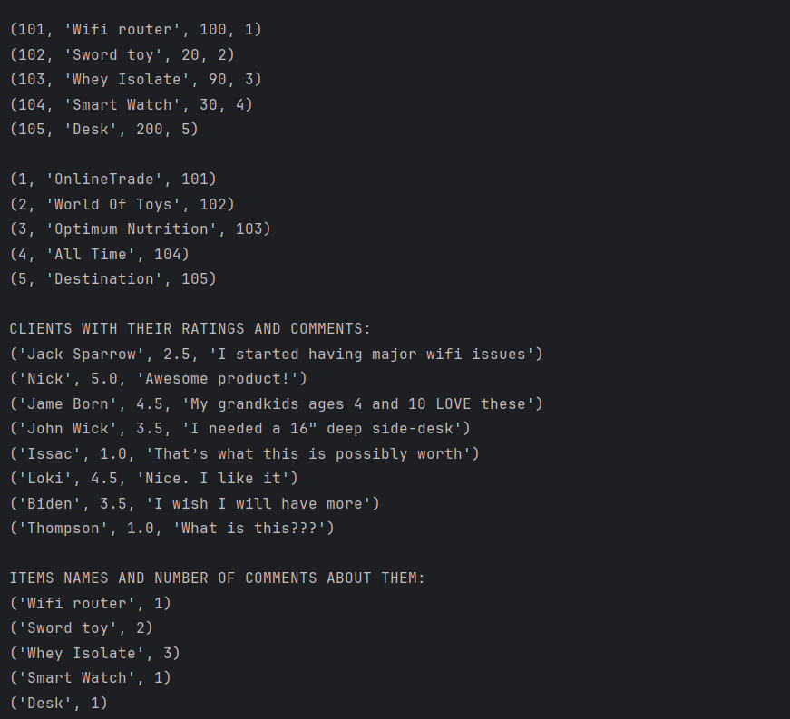

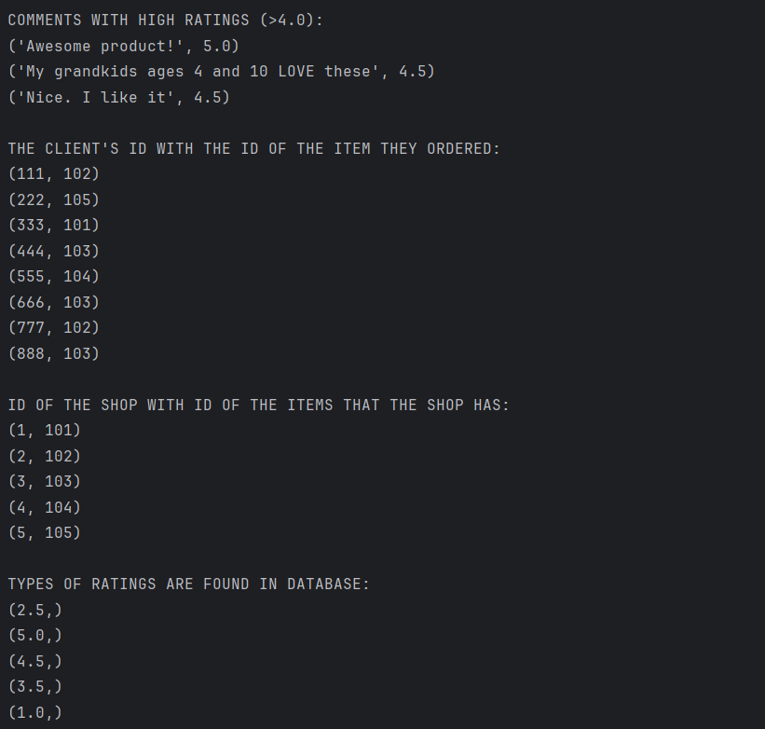
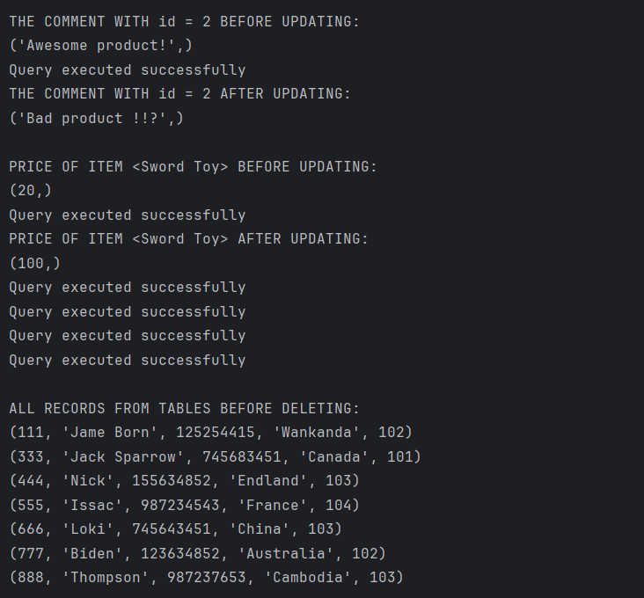

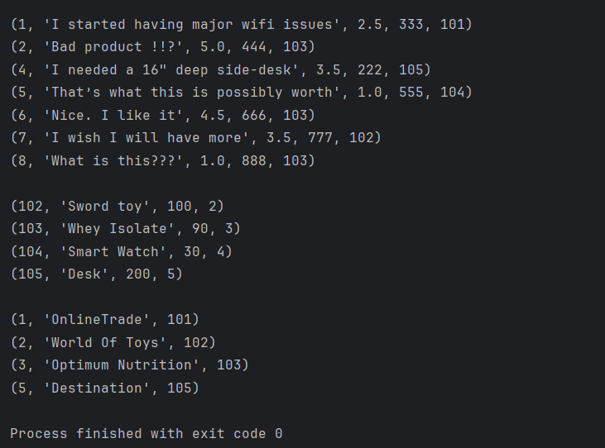

Вывод
Я уже узнал подключиться к различным СУБД с помощью библиотек Python для работы с SQL базами данных, управлять базами данных SQLite, MySQL и выполнять запросы к базе данных внутри приложения Python.

Список литературы
[1] Балакшин, П.В. Информатика / П.В. Балакшин, В.В. Соснин, Е.А. Машина. – СПб: Университет ИТМО, 2020. – 122 с.
[2] Орлов С. А. Организация ЭВМ и систем: Учебник для вузов. 2-е изд. / С. А. Орлов, Б. Я. Цилькер. – СПб.: Питер, 2011. – 688 с.

